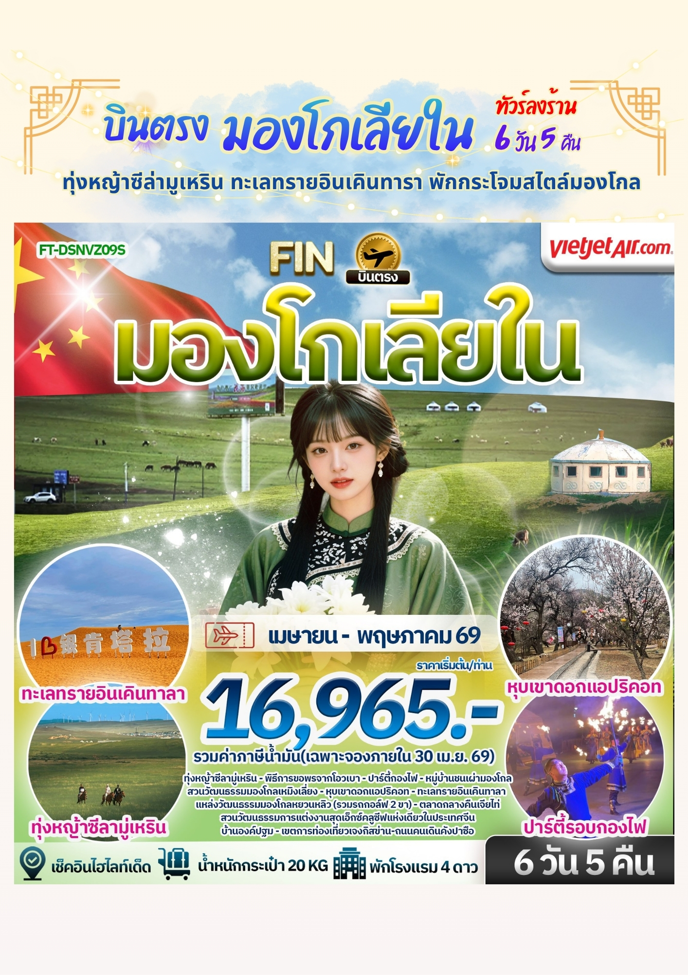
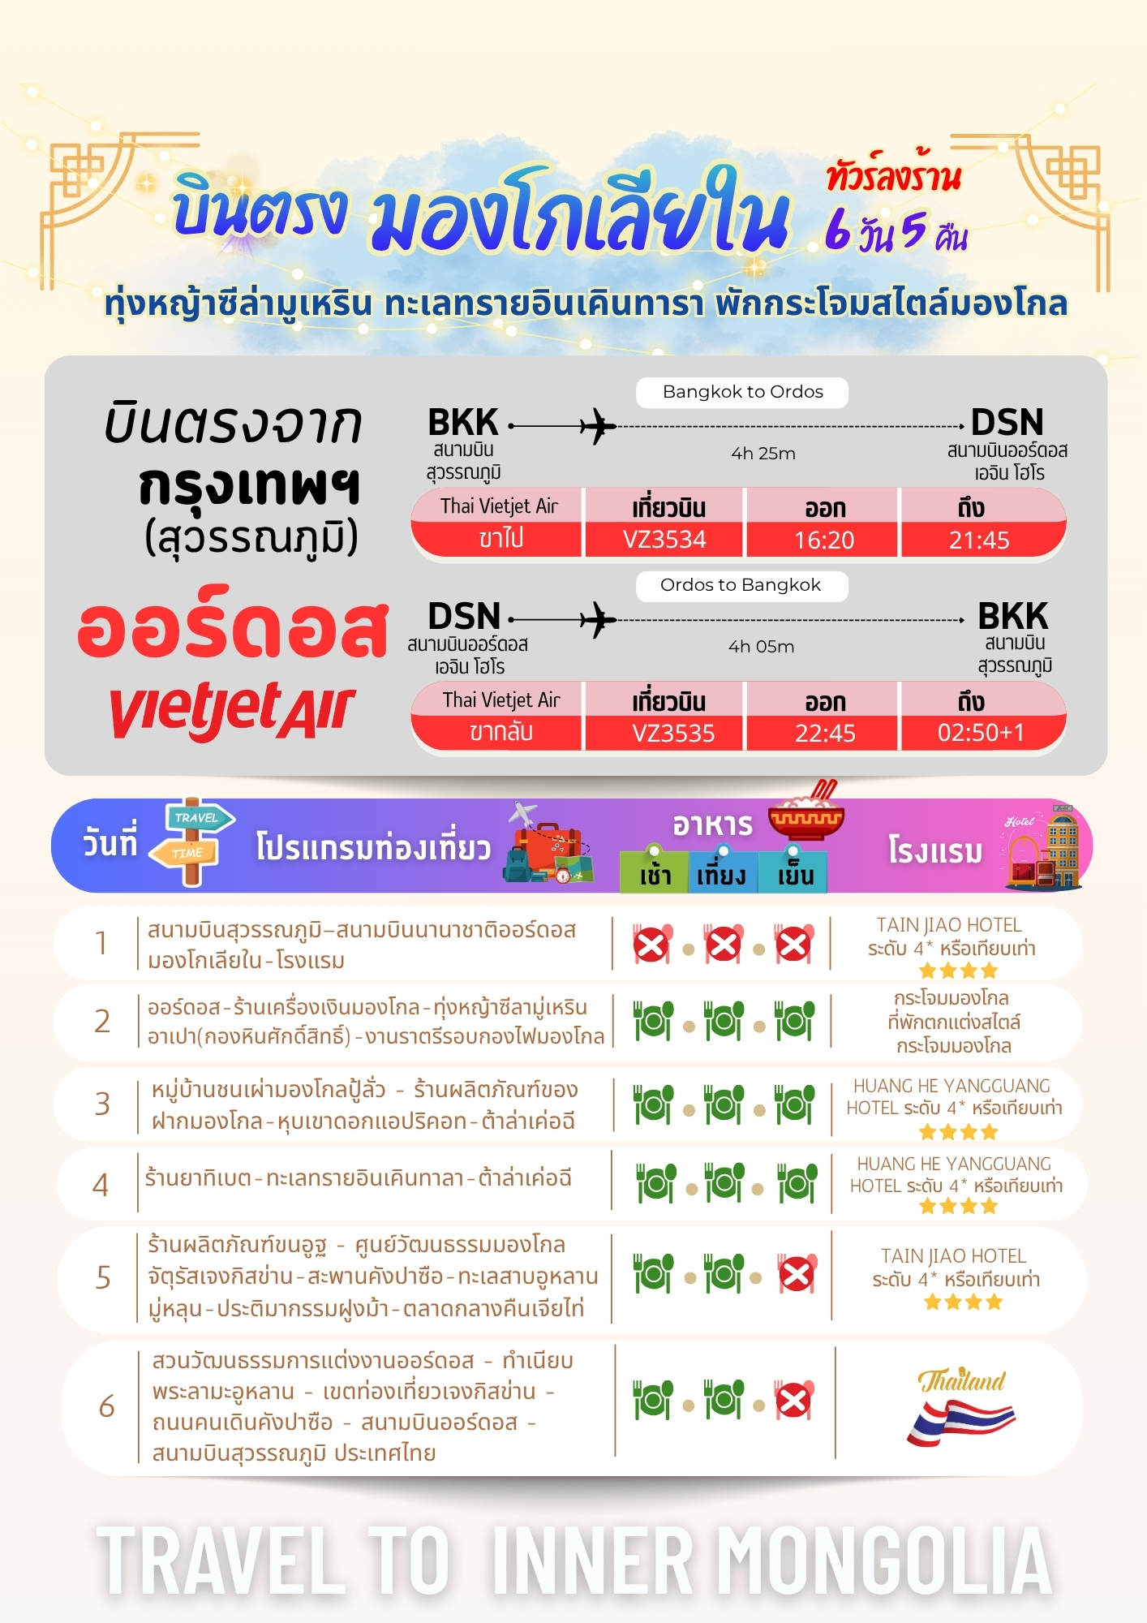


วันที่เดินทาง | ราคาผู้ใหญ่ ต่อท่าน  พักห้องละ 2-3 ท่าน | พักเดี่ยว  (เพิ่ม)
24 - 29 เมษายน 2569 | 16,965.- | 5,000.-
3 – 8 พฤษภาคม 2569 | 16,965.- | 5,000.-
8 – 13 พฤษภาคม 2569 | 17,965.- | 5,000.-
22 - 27 พฤษภาคม 2569 | 17,965.- | 5,000.-
31 พฤษภาคม – 5 มิถุนายน 69 | 18,965.- | 5,000.-
INFANT (ทารก) เด็กอายุต่ำกว่า 2 ปี ราคา 8,000 บาท / ท่าน

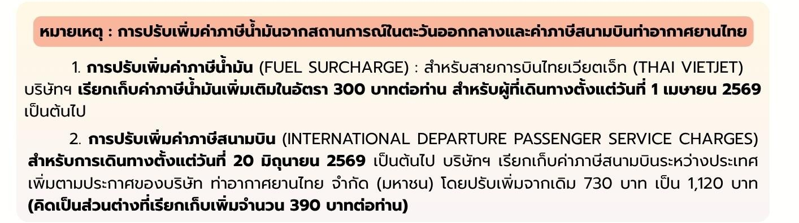
วันแรก สนามบินสุวรรณภูมิ – สนามบินนานาชาติออร์ดอส มองโกเลียใน - โรงแรม

14.00 น. คณะพร้อมกันที่สนามบินสุวรรณภูมิ บริเวณชั้น 4 ผู้โดยสารขาออกระหว่างประเทศ เคาน์เตอร์เช็คอิน
สายการบิน ไทยเวียตเจ็ทแอร์ (Thai Vietjet Air) เจ้าหน้าที่ของบริษัทฯให้การต้อนรับและอำนวยความสะดวก
ในการเช็คอินรับบัตรโดยสาร
**หมายเหตุ** เนื่องจากตั๋วเครื่องบินของคณะเป็นตั๋วชั้นประหยัดพิเศษ ที่นั่งอาจจะไม่ได้นั่งติดกัน
และไม่สามารถเลือกช่วงที่นั่งบนเครื่องบินได้ในคณะซึ่งเป็นไปตามเงื่อนไขสายการบิน หากต้องการซื้อบริการเสริม
โปรดติดต่อฝ่ายขาย
16.20 น. บินลัดฟ้าสู่ เมืองออร์ดอส โดยสายการบิน ไทยเวียตเจ็ทแอร์ (Thai Vietjet Air) เที่ยวบินที่ VZ3534 ใช้เวลาเดินทาง 4 ชั่วโมง 25 นาที ไม่รวมบริการอาหารและเครื่องดื่มบนเครื่อง

21.45 น. เดินทางถึงสนามบิน สนามบินนานาชาติออร์ดอส (Ordos Ejin Horo International Airport, 鄂尔多斯 伊金霍洛 机场) (เวลาท้องถิ่นเร็วกว่าไทย 1 ชั่วโมง กรุณาปรับนาฬิกาเป็นเวลาท้องถิ่น เพื่อสะดวก ในการนัดหมาย) เมือง เอ้อตัวซือ (Ordos) เขตปกครองตนเองมองโกเลียใน สาธารณรัฐประชาชนจีน สนามบินแห่งนี้ เป็นศูนย์กลางการเดินทางทางอากาศที่สำคัญของภูมิภาคตอนกลางของมองโกเลียใน หลังผ่านพิธีการตรวจคน เข้าเมืองและรับสัมภาระเรียบร้อย นำท่านไปยังโรงแรมพักผ่อนตามอัธยาศัย
ที่พัก TAIN JIAO HOTEL ระดับ 4* หรือเทียบเท่า
วันที่สอง ออร์ดอส - ร้านเครื่องเงินมองโกล - ทุ่งหญ้าซีลามู่เหริน - อาเปา (กองหินศักดิ์สิทธิ์) - งานราตรีรอบกองไฟมองโกล

เช้า บริการอาหารเช้า ณ ห้องอาหารของโรงแรม หรือ แบบ Set Box
นำท่านชม ร้านเครื่องเงินมองโกล ชมงานศิลปะการทำเครื่องเงินโบราณ ที่สืบทอดจากชนเผ่ามองโกล
รุ่นสู่รุ่น ช่างฝีมือจะใช้เทคนิคดั้งเดิมในการขึ้นลายเงินอย่างประณีต ทั้งเครื่องประดับ,เข็มขัดและของใช้พิธีกรรม – สะท้อนอัตลักษณ์ท้องถิ่นได้อย่างทรงคุณค่าจากนั้นนำท่านเดินทางสู่ทุ่งหญ้าซีลามูเหรินทุ่งหญ้าแห่งมองโกเลียในที่เก่าแก่และงดงามที่สุดแห่งหนึ่งในจีน ใช้เวลาเดินทางประมาณ 3 ชั่วโมง
เที่ยง บริการอาหารกลางวัน ณ ภัตตาคาร
บ่าย นำท่านชม ทุ่งหญ้าซีลามูเหริน (Xilamuren Grassland,希拉穆仁草原) ในช่วงเริ่มต้นฤดูกาล คือ ภาพสะท้อนของความยิ่งใหญ่ตามธรรมชาติที่แท้จริง ทุ่งหญ้ากว้างสุดสายตาที่กำลังตื่นจากการหลับใหล พร้อมให้ คุณสัมผัสวัฒนธรรมมองโกลขนานแท้แบบเจาะลึก แม้ในเดือนเมษายนทุ่งหญ้าจะยังไม่เป็นสีเขียวมรกต แต่คุณจะได้ พบกับ "ความงามสีทอง" และความเงียบสงบที่เป็นส่วนตัวกว่าช่วงไหนๆ นำท่านชม อาเปา (Aobao,敖包祈福) กองหินศักดิ์สิทธิ์ ร่วมพิธีศักดิ์สิทธิ์ที่สืบทอดมานับพันปี เดินเวียนขวาเพื่อขอพรต่อ "ขุนเขาและท้องฟ้า" (Tengri) มนต์ขลังของพิธีกรรมท่ามกลางทุ่งสีทองจะทำให้คุณรู้สึกถึงพลังของธรรมชาติอย่างแท้จริง
Option Tour : ยกระดับความสนุก... เลือกเติมเต็มประสบการณ์มองโกเลียในแบบที่เป็นคุณ เพื่อให้ การมาเยือนทุ่งหญ้าซีลามู่เหรินครั้งนี้สมบูรณ์แบบที่สุดเราได้คัดสรรกิจกรรมพิเศษที่จะช่วยให้ท่านได้สัมผัสจิตวิญญาณแห่งชาวทุ่งหญ้าอย่างแท้จริง
1. ผจญภัยสุดมันส์: นั่งรถออฟโรด (SUV) ตะลุยทุ่งหญ้า ราคา: 380 หยวน / ท่าน
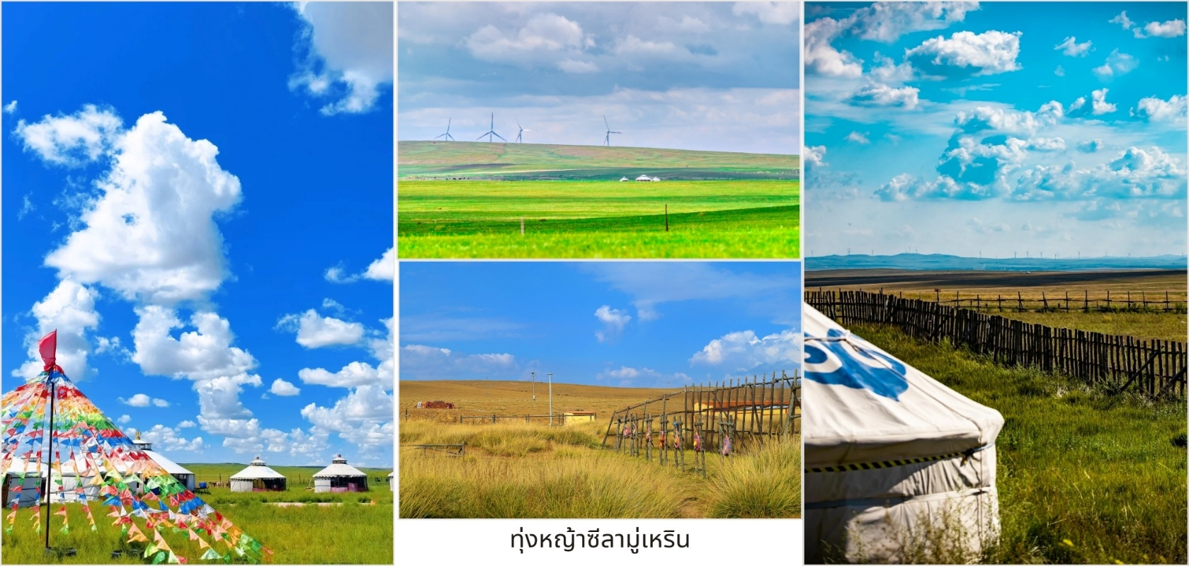
2. แพ็คเกจสุดคุ้ม: "วิถีนักรบและชุดพื้นเมืองมงคล" ราคาพิเศษ: 380 หยวน / ท่าน (รวม 3 กิจกรรม) สัมผัสชีวิตชาว มองโกลแบบจัดเต็ม ครบทั้งความสนุกและภาพความทรงจำได้แก่

- สวมชุดประจำชาติมองโกเลีย ถ่ายรูปคู่กับทุ่งหญ้าสีทองและกระโจม (แนะนำให้เตรียมพร็อพถ่ายรูปให้พร้อม เพราะชุดจะส่งเสริมให้ท่านดูโดดเด่นมากในเฟรม
- ยิงธนู ทดสอบความแม่นยำกับกีฬายอดฮิตของชาวมองโกล ลองเป็นนักธนูแห่งท้องทุ่ง ฝึกสมาธิและ ทักษะการเล็งเป้า
- ขี่ม้า หรือ นั่งรถม้า เลือกสัมผัสอิสระบนหลังม้าพร้อมผู้ดูแลผู้เชี่ยวชาญ หรือหากท่านต้องการความชิลล์ สามารถเลือกนั่งรถม้าดื่มด่ำบรรยากาศทุ่งหญ้าแบบสโลว์ไลฟ์
ค่ำ บริการอาหารค่ำ ณ ภัตตาคาร
พิเศษ…ร่วมสัมผัสประสบการณ์ยามค่ำคืน งานราตรีรอบกองไฟมองโกล (蒙古篝火晚会, Ménggǔ Gōuhuǒ Wǎnhuì) ที่มักจัดขึ้นตามรีสอร์ตทุ่งหญ้า หรือเขตท่องเที่ยววัฒนธรรมต่างๆ ในมองโกเลียใน ประเทศจีน (และประเทศ มองโกเลีย) นี่ไม่ใช่เพียงแค่ปาร์ตี้แต่คือการเฉลิมฉลองวิถีชีวิตมิตรภาพและจิตวิญญาณแห่งทุ่งหญ้า ที่สืบทอดมายาวนาน สำหรับชาวมองโกล ไฟมีความสำคัญอย่างยิ่งในวัฒนธรรมและพิธีกรรมโบราณ บางครั้งถือเป็น การเชื่อมโยงกับโลกวิญญาณและเทพเจ้า การจัดงานราตรีรอบกองไฟจึงไม่ใช่แค่ความบันเทิง แต่ยังแฝงไปด้วย ความเคารพ ต่อธรรมชาติและการรวมตัวของชุมชน
ที่พัก กระโจมมองโกล ที่พักตกแต่งสไตล์กระโจมมองโกล
วันที่สาม หมู่บ้านชนเผ่ามองโกลปู้ลั่ว - ร้านผลิตภัณฑ์ของฝากมองโกล - หุบเขาดอกแอปริคอท - ต้าล่าเค่อฉี

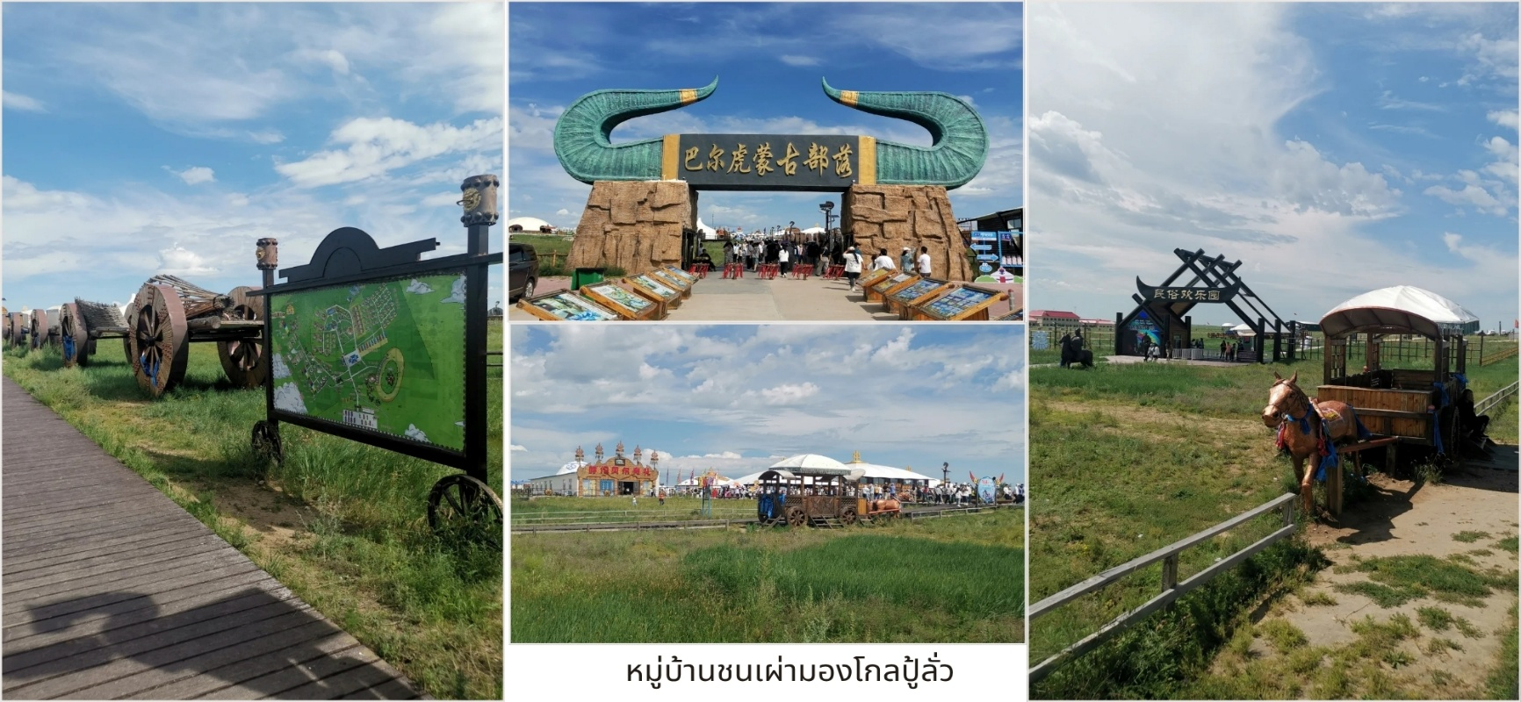
เช้า บริการอาหารเช้า ณ ห้องอาหารของโรงแรม
นำท่านชม หมู่บ้านชนเผ่ามองโกลปู้ลั่ว (蒙古部落 - Mongol Buluo) ชนเผ่าเร่ร่อนมองโกเลียสืบทอด วิถีชีวิตแบบดั้งเดิมมาหลายพันปี พวกเขาจะย้ายถิ่นฐานตามฤดูกาล และเลี้ยงสัตว์เป็นอาชีพหลัก (ม้า แกะ แพะ วัว และอูฐ) ใช้ชีวิตโดยการพึ่งพาธรรมชาติ ในฤดูใบไม้ร่วงระหว่างเดือนกันยายนถึงพฤศจิกายน พวกเขาจะย้ายลงมา สู่พื้นที่ที่มีที่กำบังลม เตรียมอาหารสำรองสำหรับฤดูหนาว และซ่อมแซมเกอร์รวมถึงอุปกรณ์ต่างๆ เมื่อเข้าสู่ฤดูหนาว ในช่วงเดือนธันวาคมถึงกุมภาพันธ์ ชาวมองโกเลียจะตั้งถิ่นฐานในหุบเขาที่มีที่กำบัง ใช้เวลาในการดูแลสัตว์อย่างใกล้ชิด และทำงานหัตถกรรมในร่ม
จากนั้นนำท่านแวะชม ร้านผลิตภัณฑ์ท้องถิ่นมองโกเลีย การเดินทางไปเยือน มองโกเลียใน ชมและ เลือกซื้อของฝากอันเป็นเอกลักษณ์ ที่สะท้อนถึงวัฒนธรรมและวิถีชีวิตของชาวมองโกเลียอย่างแท้จริง ร้านขายของ

ฝากในภูมิภาคนี้คือขุมทรัพย์ของ สินค้าคุณภาพดีที่คุณจะหาไม่ได้จากที่อื่น อาทิเช่น เครื่องหนัง ไม่ว่าจะเป็นกระเป๋า รองเท้าหรือเข็มขัดที่ทำจากหนังวัว หนังแกะหรือหนังม้า คุณภาพดีเยี่ยม ทนทานและมีดีไซน์ เฉพาะตัวและที่พลาด ไม่ได้คือ ผลิตภัณฑ์จากนม ของมองโกเลียใน ไม่ว่าจะเป็นชีสนมวัว นมแพะหรือนมแกะที่ผ่าน กระบวนการทำแบบดั้งเดิม รสชาติเข้มข้น หอมมันและเป็นของว่างยอดนิยมของคนท้องถิ่นหรือจะเลือกซื้อ ชา ที่ปลูกในพื้นที่ซึ่งเป็นส่วนสำคัญ ในชีวิตประจำวันของชาว มองโกเลีย
เที่ยง บริการอาหารกลางวัน ณ ภัตตาคาร
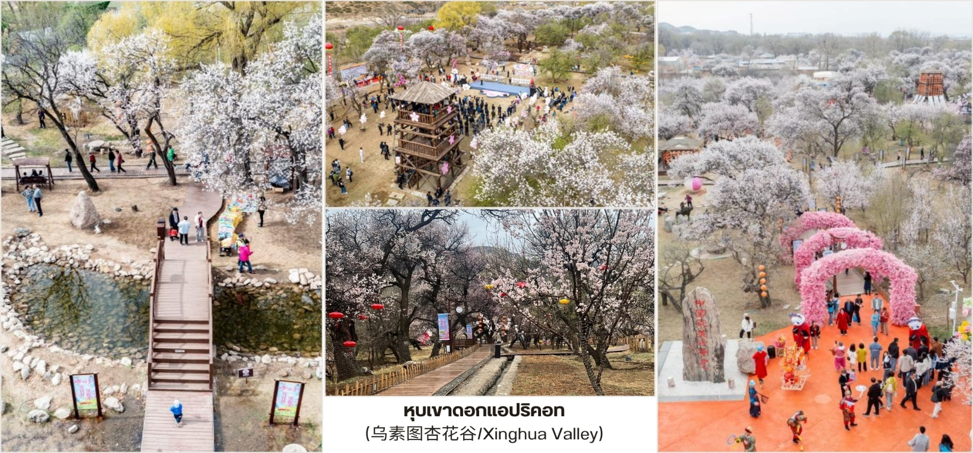
บ่าย นำท่านชม หุบเขาดอกแอปริคอท (乌素图杏花谷/Xinghua Valley) หรือ "ซิ่งฮวากู่" เป็นหุบเขา ที่พื้นที่บริเวณดังกล่าวเต็มไปด้วยต้นแอปริคอต และเมื่อคราวใดก็ตามถึงช่วงเวลาที่ดอกแอปริคอตเบ่งบาน หุบเขาแห่งนี้ก็จะถูกปกคลุมไปด้วยสีชมพูแสนหวาน จนทำให้สถานที่แห่งนี้เป็นหนึ่งในแลนด์มาร์กดึงดูดนักท่องเที่ยวให้ เดินทางไปชมภูเขาสีชมพูด้วยตาตัวเอง
จากนั้นนำท่านเดินทางสู่ เมืองต้าล่าเท่อฉี (Dalad Banner, 达拉特旗) เป็นเขตปกครองย่อย (Banner) แห่งหนึ่งภายใต้การบริหารของเมืองเอ้อร์ตัวซือ (Ordos City) ในเขตปกครอง ตนเองมองโกเลียใน ประเทศจีน ตั้งอยู่ทางฝั่งใต้ของแม่น้ำเหลืองและเป็นที่รู้จักกันดีว่าเป็นประตูสู่ ทะเลทรายคูบูฉี (Kubuqi Desert) ซึ่งเป็นหนึ่ง ในทะเลทรายที่ใหญ่ที่สุดของจีน ดาลาด แบนเนอร์ไม่ได้เป็นเพียงแค่ดินแดนแห่ง ผืนทรายอันกว้างใหญ่ แต่ยังเป็น ศูนย์รวมวัฒนธรรมมองโกลอันเก่าแก่และกิจกรรมการท่องเที่ยวที่น่าตื่นเต้น
ค่ำ บริการอาหารค่ำ ณ ภัตตาคาร
ที่พัก HUANG HE YANGGUANG HOTEL ระดับ 4* หรือเทียบเท่า
วันที่สี่ ร้านยาทิเบต - ทะเลทรายอินเคินทาลา - ต้าล่าเค่อฉี

เช้า บริการอาหารเช้า ณ ห้องอาหารของโรงแรม
นำท่านแวะชม ร้านผลิตภัณฑ์สมุนไพรมองโกเลีย คือสิ่งที่คุณไม่ควรมองข้าม! ที่นี่ไม่ใช่แค่ยา แต่เป็น องค์ความรู้โบราณที่สืบทอดกันมายาวนานหลายร้อยปีผสมผสานปรัชญาการแพทย์แบบดั้งเดิมเข้ากับพืชพรรณ ธรรมชาติอันอุดมสมบูรณ์ของทุ่งหญ้ามองโกเลียสมุนไพรมองโกเลียมีเอกลักษณ์เฉพาะตัวที่แตกต่างจากการแพทย์ แผนจีนทั่วไป โดยเน้นการใช้สมุนไพรที่เติบโตในสภาพแวดล้อมที่หลากหลายและแตกต่างกันของมองโกเลีย ซึ่งทำให้

สมุนไพรเหล่านั้นมีคุณสมบัติพิเศษในการบำบัดรักษาคุณจะได้เรียนรู้เกี่ยวกับพืชพรรณนานาชนิดที่นำมาใช้ในการรักษา โรคต่างๆ ตั้งแต่ไข้หวัดทั่วไปไปจนถึงอาการเจ็บป่วยเรื้อรัง นอกจากนี้ ยังมีผลิตภัณฑ์ที่ได้จากสมุนไพรมองโกเลีย ให้เลือกซื้อหาเป็นของฝาก ไม่ว่าจะเป็นชาสมุนไพร ยาแผนโบราณ หรือผลิตภัณฑ์ดูแลสุขภาพจากธรรมชาติ ที่จะช่วย ให้คุณได้นำพลังแห่งการบำบัดจากธรรมชาติกลับไปดูแลตัวเองที่บ้าน จากนั้นนำท่านเดินทางต่อไปยัง ทะเลทราย อินเคินทาลา
เที่ยง บริการอาหารกลางวัน ณ ภัตตาคาร
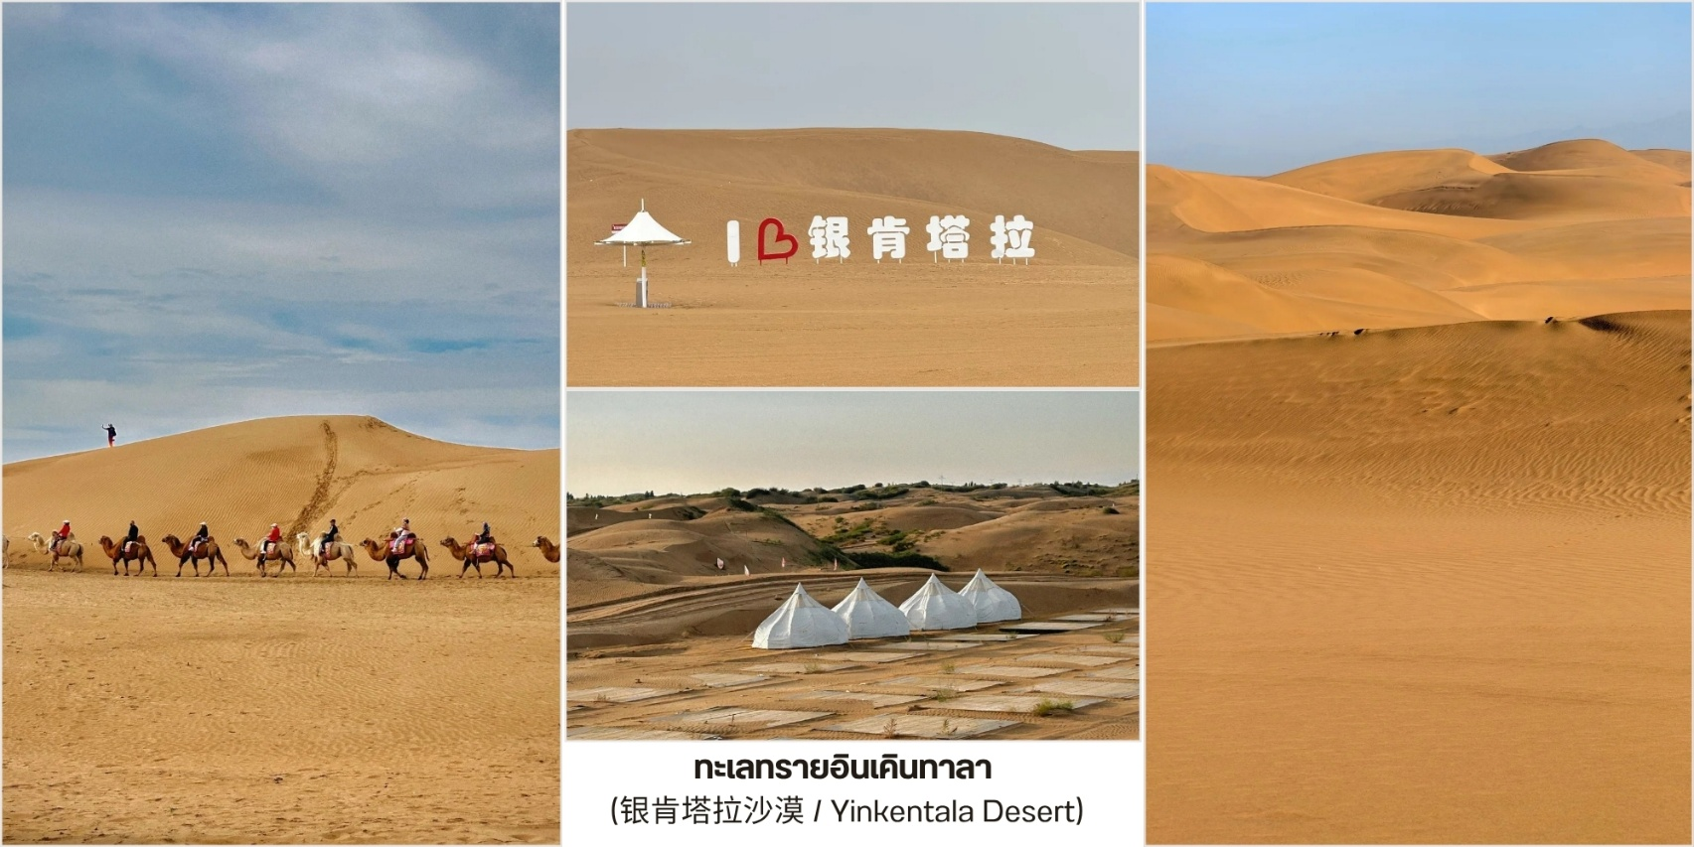
บ่าย นำท่านชม ทะเลทรายอินเคินทาลา (银肯塔拉沙漠 / Yinkentala Desert) ซึ่งเป็นส่วนหนึ่งของ ทะเลทรายคูบูฉี (Kubuqi) ในมองโกเลียใน สถานที่นี้เป็นไฮไลท์เด็ดสำหรับสายกิจกรรมและคนที่ชอบภาพถ่ายแนว อลังการ แหล่งท่องเที่ยวระดับ 4A ของจีน เดินทอดน่องบนสันทรายที่ละเอียดนุ่มดุจกำมะหยี่ ถ่ายรูปท่ามกลางแสง แดดที่สะท้อนกับพื้นทรายจนเป็นสีทองเหลืองอร่าม

OPTION TOUR เลือกซื้อกิจกรรมสนุกสุดเหวี่ยงในทะเลทราย ราคา 380 หยวน ต่อท่าน
- ขี่อูฐชมวิว: ย้อนรอยเส้นทางสายไหม สัมผัสวิถีชีวิตดั้งเดิมบนหลังอูฐผ่านเนินทราย (มุมถ่ายรูปยอดฮิต!)
- สไลเดอร์ทราย (Sand Sliding): สนุกสุดเหวี่ยงกับการลื่นไถลจากยอดสันทรายลงสู่เบื้องล่าง
- รถออฟโรดตะลุยทราย: สัมผัสความตื่นเต้นท้าทายกับการนั่งรถขับเคลื่อน 4 ล้อไต่ระดับตามเนินทรายสูงชัน
*หมายเหตุ อัตราค่าบริการอาจมีการเปลี่ยนแปลง โปรดตรวจสอบ ณ จุดจำหน่ายบัตรอีกครั้ง, ทุกกิจกรรมใน ทะเลทรายอยู่ภายใต้การดูแลของผู้เชี่ยวชาญและอุปกรณ์ที่ได้มาตรฐาน
สมควรแก่เวลานำท่านเดินทางกลับสู่โรงแรมที่พัก
ค่ำ บริการอาหารค่ำ ณ ภัตตาคาร
ที่พัก HUANG HE YANGGUANG HOTEL ระดับ 4* หรือเทียบเท่า

วันที่ห้า ร้านผลิตภัณฑ์ขนอูฐ - ศูนย์วัฒนธรรมมองโกล - จัตุรัสเจงกิสข่าน - สะพานคังปาซือ - ทะเลสาบอูหลานมู่หลุน - ประติมากรรมฝูงม้า - ตลาดกลางคืนเจียไท่

เช้า บริการอาหารเช้า ณ ห้องอาหารของโรงแรม
นำท่านแวะชม ร้านขายผลิตภัณฑ์ขนอูฐ ซึ่งถือเป็นเอกลักษณ์ท้องถิ่นที่สะท้อนวิถีชีวิตชาวมองโกล อย่างแท้จริงขนอูฐจากมองโกเลียในมีชื่อเสียงในด้านความอบอุ่น นุ่ม เบาและทนทาน เพราะภูมิประเทศที่หนาวจัด ทำให้อูฐสองโหนก (Bactrian Camel) มีขนหนาแน่นเป็นพิเศษ ผลิตภัณฑ์ที่ได้จึงมีคุณภาพสูง ไม่ว่าจะเป็นเสื้อกันหนาว เสื้อโค้ทหรือผ้าพันคอที่ทั้งหรูหราและอบอุ่น, ผ้าห่มและเครื่องนอนที่นุ่มนวล เบา แต่เก็บความร้อนได้ดีเยี่ยมและของฝาก เล็ก ๆ อย่างถุงมือ หมวกและตุ๊กตาอูฐสุดน่ารัก
จากนั้นนำท่านเดินทางกลับเข้าสู่เมืองออร์ดอส ใช้เวลาเดินทาง ประมาณ 2 ชั่วโมง
จากนั้นนำท่านชม ศูนย์วัฒนธรรมมองโกลหยวนหลิว (Mongolian Genealogy, 蒙古源流) ศูนย์วัฒนธรรมและพิพิธภัณฑ์ที่ยิ่งใหญ่ของจักรวรรดิมองโกล และต้องการเจาะลึกถึงต้นกำเนิดและวิวัฒนาการของ ชนเผ่าผู้พิชิตโลก ชมการจัดแสดงนิทรรศการเข้ากับ การแสดงศิลปะและวัฒนธรรมอันตระการตา ทำให้ผู้มาเยือน ได้สัมผัสกับประวัติศาสตร์และจิตวิญญาณของ ชนเผ่ามองโกลได้อย่างลึกซึ้งและมีชีวิตชีวา
เที่ยง บริการอาหารกลางวัน ณ ภัตตาคาร
บ่าย นำท่านเดินทางสู่ คังบาซือ (Kangbashi New Area - 康巴什) ซึ่งเป็นเขตเมืองใหม่ของเมือง เอ้อร์ตัวซือ (Ordos) ในเขตปกครองตนเองมองโกเลียใน คังบาซือเป็นที่รู้จักในฐานะเมืองที่มีการวางผังอย่างพิถีพิถัน สถาปัตยกรรมที่โดดเด่นและพื้นที่สาธารณะอันกว้างใหญ่ไพศาล ที่นี่คือบทสะท้อนของวิสัยทัศน์อันทะเยอทะยาน ในการสร้างเมืองแห่งความยั่งยืนและศิลปะ นำท่านชม จัตุรัสเจงกิสข่าน (Genghis Khan Square - 成吉思汗广场)จัตุรัสแห่งนี้ไม่เพียงเป็นพื้นที่สาธารณะ ขนาดมหึมา แต่ยังเป็นพิพิธภัณฑ์กลางแจ้งที่รวบรวมงานประติมากรรม บรอนซ์ชิ้นเอกอันน่าทึ่งซึ่งถือเป็น "เส้นชัย" แห่งศิลปะประติมากรรมบรอนซ์ระดับชาติและระดับโลกหัวใจของจัตุรัส แห่งนี้คือประติมากรรมชุดห้าเรื่องราวที่รังสรรค์ ขึ้นจากทองบรอนซ์บริสุทธิ์กว่า 480 ตัน ทอดตัวสูงสง่ากว่า 16 เมตร บอกเล่าตำนานและจิตวิญญาณแห่งจักรวรรดิ มองโกลอันยิ่งใหญ่ผ่านผลงานศิลปะอันวิจิตรตระการตา นำท่านชม สะพานแห่งคังบาซือ สถาปัตยกรรมล้ำสมัย เชื่อมใจกลางเมืองสู่ความงามริมทะเลสาบ โครงสร้างของสะพานโดดเด่นด้วย ดีไซน์โค้งอ่อนผสมผสานเส้นสาย ล้ำสมัยเข้ากับกลิ่นอายวัฒนธรรมท้องถิ่น แบบมองโกลมองจากมุมสูงจะเห็นสะพานเป็นเหมือน “แถบริบบิ้น สีเงิน” พาดผ่านธรรมชาติและผังเมืองอย่างกลมกลืน มองเห็น Ordos Museum คล้ายหมวกมองโกลยักษ์ อยู่เบื้องหลัง ด้านหนึ่งคือทะเลสาบอูหลานมู่หลุน ที่ผิวน้ำสะท้อนเมืองอย่างชัดเจน นำท่านชมวิว ทะเลสาบอูหลาน มู่หลุน (Wulan Mulun Lake - 乌兰木伦湖) ทะเลสาบขนาดใหญ่ที่สะท้อนทั้งท้องฟ้า เมืองและชีวิตอย่างชัดเจนที่สุด จุดหมายที่กลาย เป็นหัวใจของเขตเมืองใหม่และเป็นโอเอซิสแห่งศิลปะ ธรรมชาติ นำท่านชม ประติมากรรมฝูงม้า บริเวณฝั่งตะวันตก ของทะเลสาบที่ให้ความรู้สึกเหมือนม้ากำลังวิ่งขึ้นมาจากผืนน้ำ นำท่านชม ตลาดกลางคืนเจียไท่ (佳泰夜市/Jiatai Night Market) เป็นตลาดกลางคืนที่ท่านจะได้สัมผัสกับวัฒนธรรมและอาหารพื้นเมืองของชาวมองโกเลีย โดยมีการอาหารท้องถิ่นที่หลากหลาย เช่น ขนมหวานพื้นเมือง รวมถึงเครื่องเทศและของฝากอื่นๆ

อิสระอาหารเย็นเพื่อสะดวกแก่การท่องเที่ยว
ที่พัก TAIN JIAO HOTEL ระดับ 4* หรือเทียบเท่า
วันที่หก สวนวัฒนธรรมการแต่งงานออร์ดอส - ทำเนียบพระลามะอูหลาน - เขตท่องเที่ยวเจงกิสข่าน - ถนนคนเดินคังปาซือ - สนามบินออร์ดอส - สนามบินสุวรรณภูมิ ประเทศไทย

เช้า บริการอาหารเช้า ณ ห้องอาหารของโรงแรม
นำท่านชม สวนวัฒนธรรมการแต่งงานออร์ดอส (Ordos Wedding Cultural Park,鄂尔多斯婚礼文化园) ซึ่งเป็นสถานที่ที่มีเอกลักษณ์เฉพาะตัวสูงมากในมองโกเลียใน จุดหมายที่จะพาทคุณย้อนเวลากลับไปสัมผัส

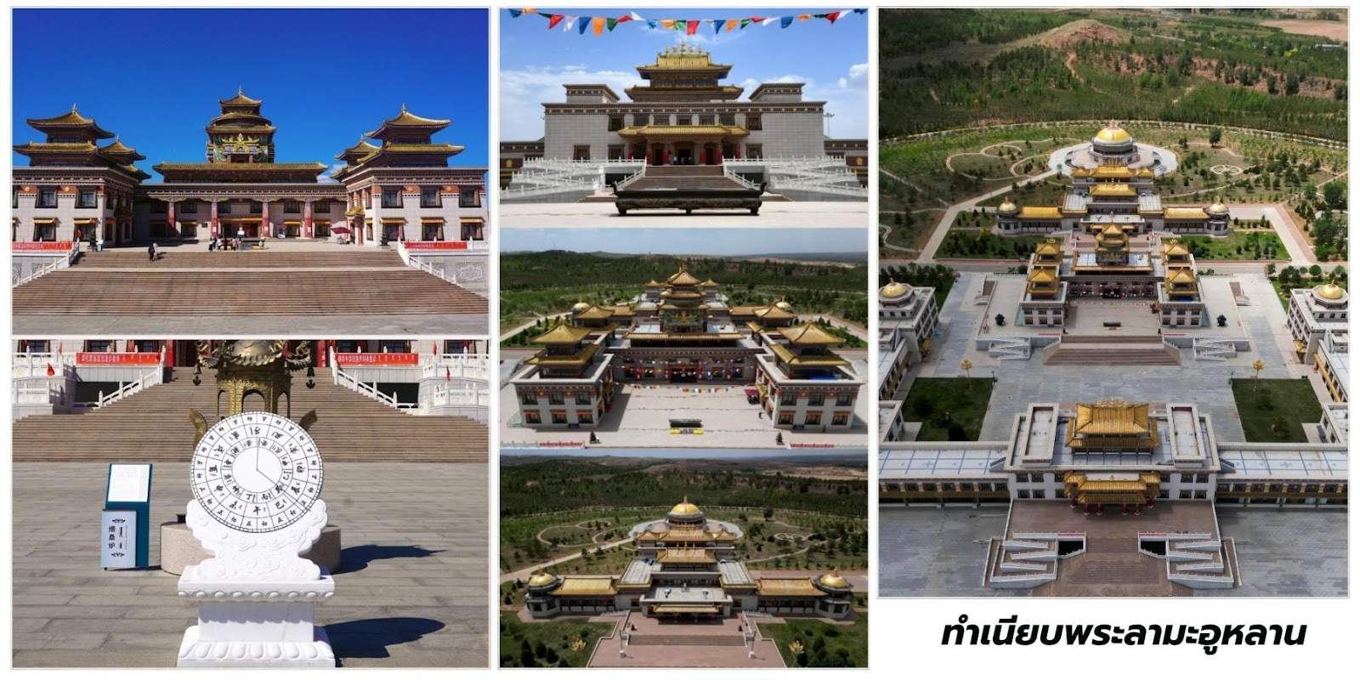
พิธีกรรม "การแต่งงาน" ที่ได้รับการขึ้นทะเบียนเป็นมรดกทางวัฒนธรรมที่จับต้องไม่ได้ระดับชาติของจีน นี่คือสถานที่ ที่ความรักและความศรัทธามารวมตัวกันอย่างลงตัว เดินชมสวนที่ออกแบบมาอย่างสวยงาม โดยเน้นสัญลักษณ์ แห่งความรักและความโชคดี ผสมผสานศิลปะมองโกเลียดั้งเดิมเข้ากับความทันสมัย นำท่านชม ทำเนียบพระลามะ อูหลาน (Ulan Living Buddha Mansion, 乌兰活佛府) เป็นศาสนสถานอันศักดิ์สิทธิ์ แต่ยังเป็นเสมือนพิพิธภัณฑ์ มีชีวิตที่บอกเล่าเรื่องราวของพระพุทธศาสนานิกายทิเบตที่หยั่ง รากลึกในวัฒนธรรมองโกลทำเนียบพระลามะอูหลาน สร้างขึ้นเพื่อเป็นที่ประทับและศูนย์กลางการเผยแผ่ธรรมของพระลามะอูหลาน ซึ่งเป็นพระลามะที่มีความสำคัญยิ่งต่อ ศรัทธาและความเชื่อของชาวมองโกลในภูมิภาคนี้ การมาเยือน ที่นี่จึงไม่ใช่แค่การเที่ยวชมอาคาร แต่เป็นการเดินทางสู่ โลกแห่งความสงบ ศรัทธาและประวัติศาสตร์ ตื่นตาตื่นใจกับสถาปัตยกรรมที่วิจิตรตระการตา ซึ่งเป็นการผสมผสาน อย่างลงตัวระหว่างศิลปะแบบมองโกล ฮั่นและทิเบตอาคารสูงตระหง่าน หลังคาสีสันสดใส รายละเอียดการแกะสลักและ การตกแต่งที่ประณีต ล้วนสะท้อนถึงความรุ่มรวยทางศิลปะและวัฒนธรรมอันเป็นเอกลักษณ์
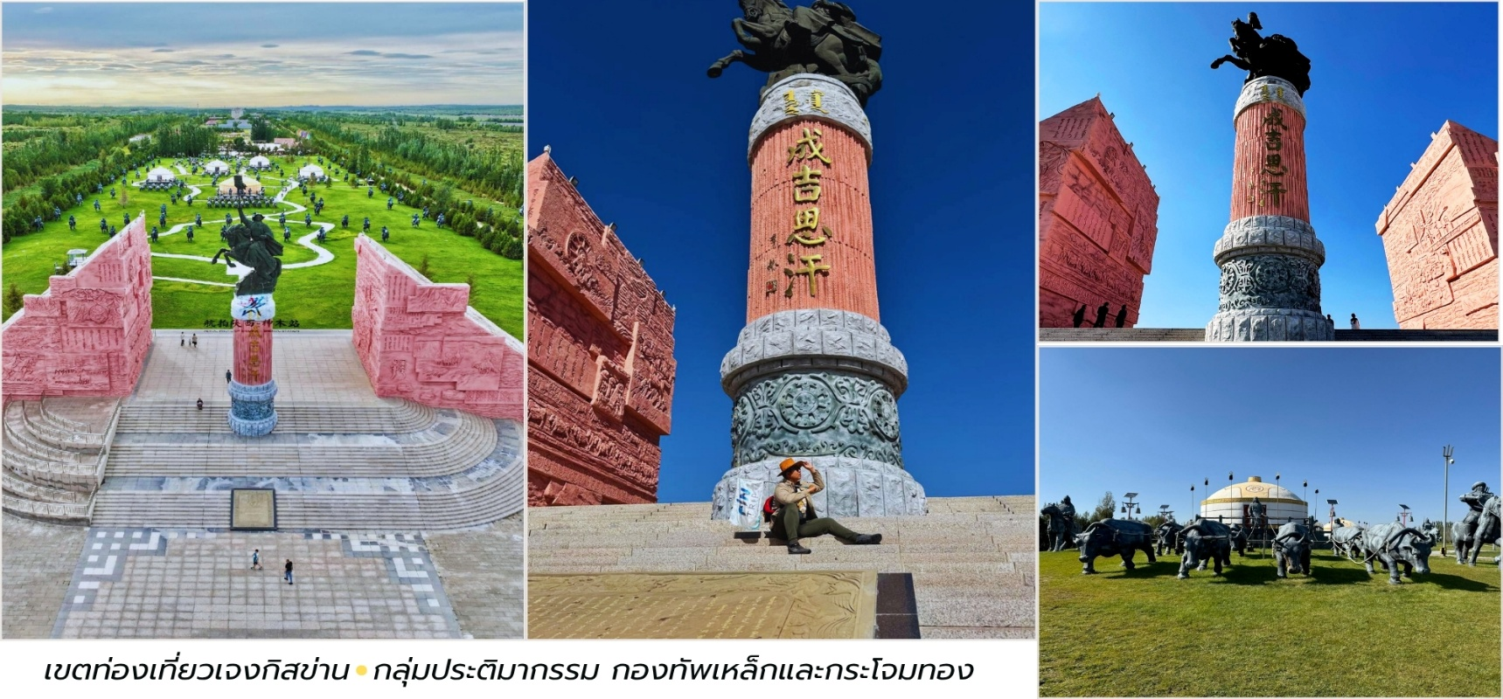
เที่ยง บริการอาหารกลางวัน ณ ภัตตาคาร

บ่าย จากนั้นนำท่านตามรอยเท้าของมหาบุรุษผู้ยิ่งใหญ่ "เจงกิสข่าน" (Genghis Khan) นำท่านชม เขต ท่องเที่ยวเจงกิสข่าน (Genghis Khan Tourist Area, 成吉思汗旅游区) ซึ่งเป็นสถานที่สำคัญทางประวัติศาสตร์ และวัฒนธรรมที่ตั้งอยู่ในเมืองเอ้อเอ่อร์ตัวซือ (Ordos) เขตปกครองตนเองมองโกเลียในประเทศจีน ที่นี่ไม่เพียงเป็น สถานที่รำลึกถึงเจงกิสข่าน แต่ยังเป็นศูนย์รวมประสบการณ์ที่จะพาคุณย้อนเวลากลับไปสู่ยุครุ่งเรืองของชนเผ่า มองโกล ชมหนึ่งในไฮไลท์ กลุ่มประติมากรรม กองทัพเหล็กและกระโจมทอง (铁马金账群雕) จำลองภาพกองทัพ ของเจงกิสข่านและขบวนทัพออกศึกได้อย่างสมจริง แสดงถึงความแข็งแกร่ง แสนยานุภาพและวินัยของกองทัพ มองโกลผู้พิชิตโลก คุณจะรู้สึกราวกับได้ยืนอยู่ท่ามกลางประวัติศาสตร์อันยิ่งใหญ่
จากนั้นนำท่านสู่ ถนนคนเดินคังปาซือ (Kangbashi Walking Street, 康巴什步行街) ถนนคนเดิน แห่งนี้เป็นศูนย์รวมของความบันเทิง ร้านค้าและอาหารอร่อยที่จะทำให้คุณได้สัมผัสกับชีวิตชีวาและเสน่ห์ของเมืองใหม่ แห่งนี้ อย่างแท้จริง หลังจากชมพิพิธภัณฑ์ เดินเล่นในสวนสาธารณะหรือชื่นชมสถาปัตยกรรมที่โดดเด่นตลอดทั้งวัน การมาปิดท้ายวัน ด้วยการเดินเล่นบนถนนคนเดินแห่งนี้จะช่วยให้คุณได้ผ่อนคลาย และเพลิดเพลินกับบรรยากาศ ที่คึกคักยามค่ำคืน เสน่ห์ที่รอให้คุณมาสัมผัส:
- แหล่งรวมของอร่อย (Food Paradise): ถนนคนเดินคังปาซือเป็นที่รู้จักกันดีว่าเป็นแหล่งรวมอาหาร หลากหลายประเภท ไม่ว่าจะเป็นอาหารพื้นเมืองมองโกลที่ต้องลอง เช่น เนื้อแกะเสียบไม้ย่าง (羊肉串), ชีสนม (奶豆腐), หรือ "อูรื่อมั่ว" (乌日莫 - ผลิตภัณฑ์นมชนิดหนึ่ง) ไปจนถึงอาหารจีนจากภูมิภาคต่างๆ เช่น อาหาร เสฉวน (川菜), อาหารหูหนาน (湘菜) และของว่างยอดนิยมทั่วไปอย่างบะหมี่เย็นย่าง (烤冷面) หรือหม่าล่า (炸串)คุณจะพบกับร้านค้าและแผงลอยที่เรียงราย เปล่งประกายด้วยแสงไฟเชื้อเชิญให้คุณ ได้ลิ้มลอง รสชาติที่หลากหลาย
- บรรยากาศยามค่ำคืนที่คึกคัก: เมื่อพระอาทิตย์ลับขอบฟ้า ถนนคนเดินแห่งนี้จะเต็มไปด้วยชีวิตชีวา ผู้คนออก มาเดินเล่น กินอาหาร สังสรรค์และเพลิดเพลินกับกิจกรรมต่างๆ แสงไฟประดับประดาทำให้ถนนดูมีเสน่ห์มาก ยิ่งขึ้น เป็นการเปิดเผยอีกด้านหนึ่งของเมืองคังปาซือที่เงียบสงบในช่วงกลางวัน
- สถาปัตยกรรมที่สวยงาม: แม้จะเป็นถนนคนเดิน แต่สถาปัตยกรรมของอาคารร้านค้าต่างๆ ก็ยังคงรักษา กลิ่นอายของความทันสมัยและศิลปะที่โดดเด่นของคังปาซือไว้ ถนนคนเดินบางส่วนอาจมีการออกแบบ ที่ผสมผสานความเก่าแก่และความใหม่เข้าด้วยกันอย่างลงตัว ทำให้การเดินเล่นเพลินตาไปพร้อมๆ กับการดื่มด่ำ กับสถาปัตยกรรม
- แหล่งรวมความบันเทิงและร้านค้า: นอกจากอาหารแล้ว คุณยังสามารถหาร้านค้าเล็กๆ ที่ขายของที่ระลึก หรือสินค้าอื่นๆ ได้อีกด้วย บางพื้นที่อาจมีโซนที่จัดเป็นแหล่งรวมความบันเทิง เช่น ลานแสดงดนตรี หรือพื้นที่สำหรับกิจกรรมต่างๆ ที่จะช่วยเติมเต็มค่ำคืนของคุณ
เย็น อิสระอาหารค่ำเพื่อสะดวกแก่การท่องเที่ยว
สมควรแก่เวลา นำท่านเดินทางสู่ สนามบินออร์ดอส เดินทางกลับสู่ประเทศไทย
22.45 น. ออกเดินทางบินลัดฟ้ากลับสู่ สนามบินสุวรรณภูมิ ประเทศไทย โดยสายการบิน ไทยเวียตเจ็ทแอร์ (Thai Vietjet Air) เที่ยวบินที่ VZ3535 ใช้เวลาเดินทาง 4 ชั่วโมง 5 นาที ไม่มีบริการอาหารและน้ำดื่มบนเครื่อง
02.50 น. เดินทางถึง สนามบินสุวรรณภูมิ ประเทศไทย โดยสวัสดิภาพ พร้อมด้วยความประทับใจ
❄❄❄❄❄❄❄❄❄❄❄❄❄❄❄❄❄❄❄❄❄❄❄❄❄❄❄


